部署说明

软件环境
所需环境 | 版本
Ubuntu | 22.04
gcc | 11.2.0
nginx | 1.24.0
Python | 3.10

硬件环境
设备编号 | 配置 | 用途
001 | 2核4G | 承载网页和后端服务
002~N | 任意 | 作为探测点

所需环境拓扑
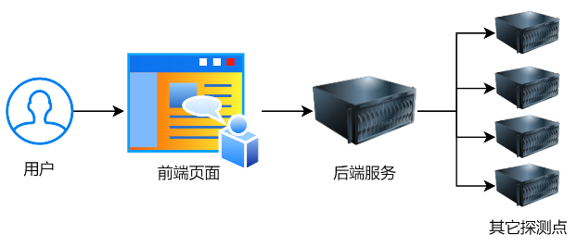

使用说明

目标时延

输入参数
序号 | 参数
1 | 目标地址
2 | 类型（icmp、dns、tcp三选一）

输出内容
- 响应成功时：输出时延数组并更新图表
输出内容 | 含义
时延数组 | 每个元素为一个对象，{Id:测试节点标识，CurrDelay:当前时延大小（毫秒）, Type:时延类型（与输入参数2一致）}
- 响应失败时：
输出内容 | 含义
Object | Object的code属性包含响应失败原因

使用步骤
- 访问服务IP地址:11800，点击顶部导航栏"目标时延"
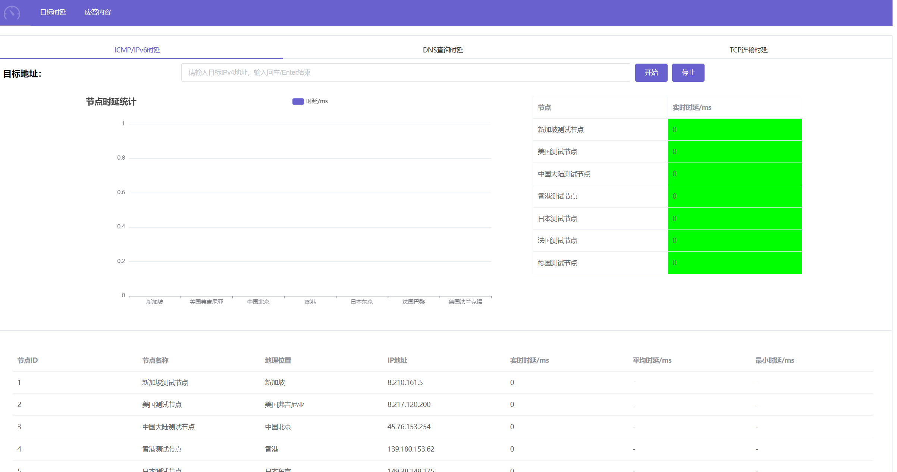
- 在输入框中输入目标ip地址
- 选择2级顶部导航栏中的时延类型，默认为第一个
- 点击“开始”按钮，开始测目标时延，每2s测试一次
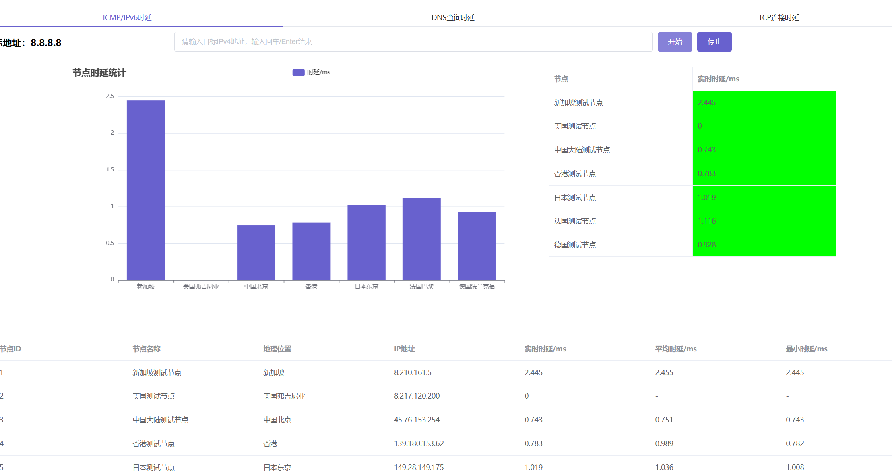
- 点击“停止”按钮，停止本次测试
注：切换目标ip改变或时延类型改变都将自动停止获取时延

应答内容

输入参数
序号 | 参数
1 | URL
2 | DNS解析器地址
URL将按如下规则分解：
- 含有协议，则按此协议访问，否则默认为http协议，仅支持http和https协议
- 含有端口号，则访问指定端口号，否则访问默认端口
- 含有uri，则访问指定uri，否则访问默认资源

输出内容
- 响应成功时：输出URL域名部分对应的ip地址，并将访问结果展示
输出内容 | 含义
ip数组 | URL域名部分，通过参数2（DNS解析器地址）解析得到的ip地址
- 响应失败时：将错误信息显示在展示区

使用步骤
- 访问服务IP地址:11800，点击顶部导航栏"应答内容"
- 在输入框中输入URL
- 选择一个DNS解析器地址
- 点击“浏览器访问测试”按钮，访问结果展示在右侧展示区
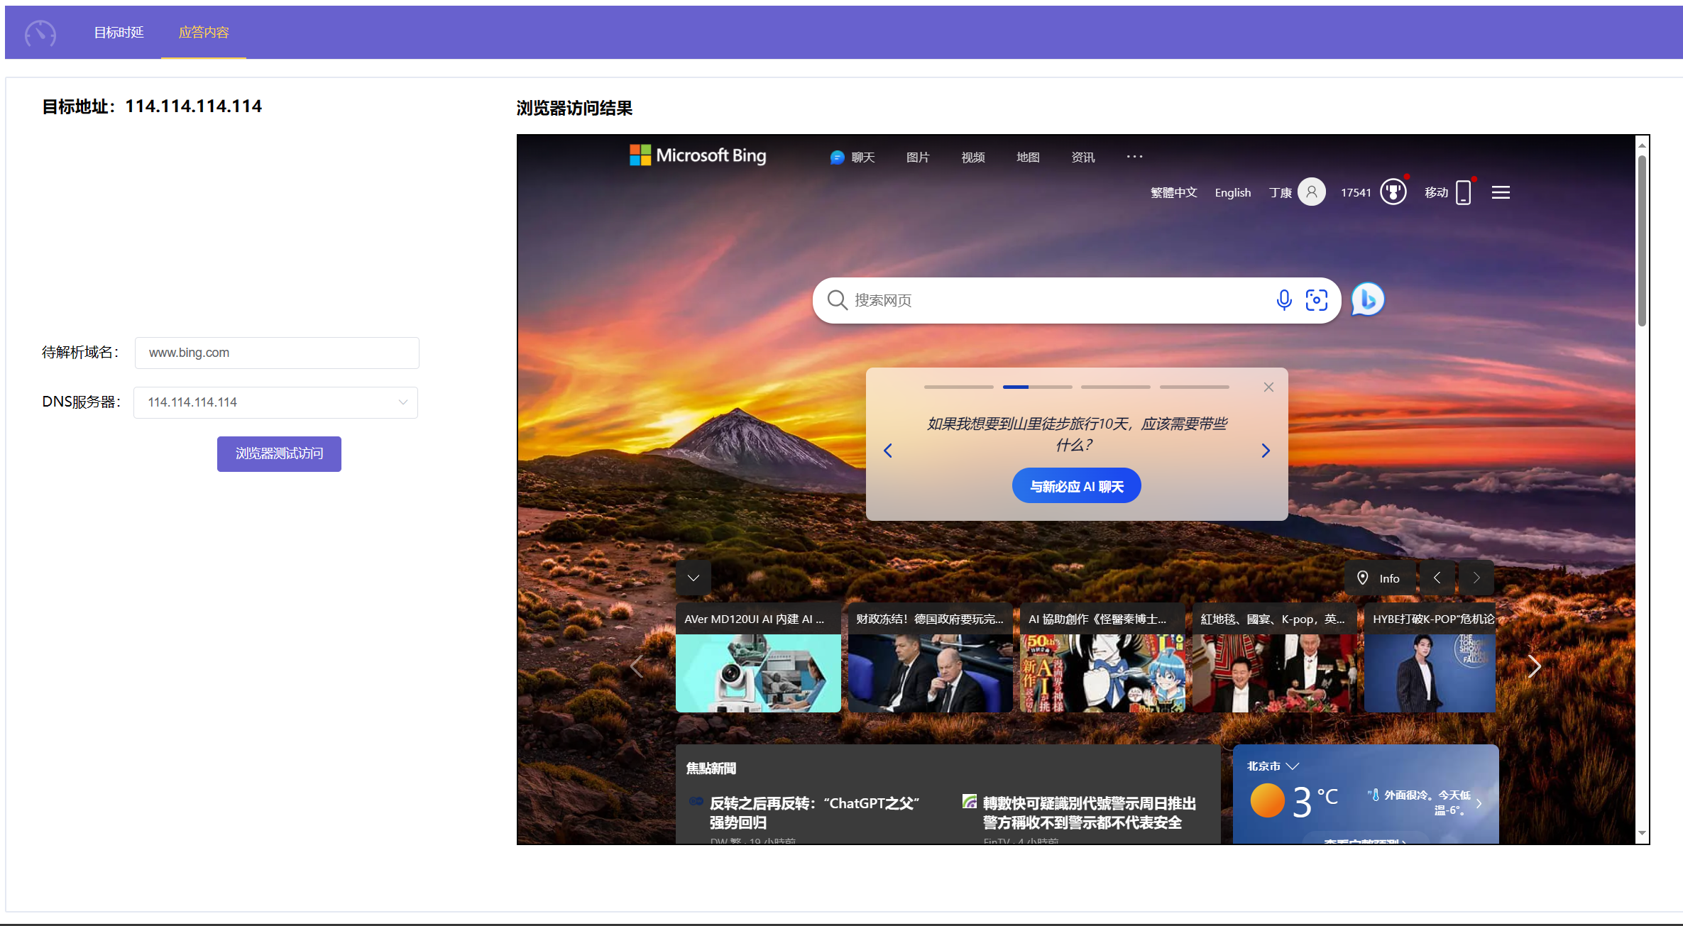

运行说明

文件目录说明
前端页面
文件/目录名 | 说明
node_modules | 使用到的包
public | 公共资源
src | 核心模块
package.json | 包版本记录
vue.config.js | 配置文件
start.bat | 启动脚本
.env | 环境
其它 | 未使用
后端服务
文件/目录名 | 说明
apps | 工具脚本集合
Static | 静态资源
app.py | 服务核心脚本
requirements.txt | 依赖第三方库
server.csv | 探测点配置文件
start.sh | 启动脚本
其它 | 未使用

工具主要参数说明

运行过程
前端页面
- 本地运行前，修改.env文件中的VUEAPPBASE_URL为 ‘http://localhost:8080’
- 点击start.bat，即可运行
注：start.bat运行需要全局安装node.js
后端服务
  - 根据实际部署情况修改server.csv中的内容
  - 运行start.sh，服务即可启动
  - 服务默认开放2525端口接受请求，详细接口设计与说明见
服务IP地址:2525/docs

